Indicador de desempeño: Exploro formas básicas de movimiento en conexión con pequeños elementos y sin ellos.

Tema: Manejo de implementos con una sola extremidad y con ambas.

Nota 1: Las fotos del trabajo debe ser enviado al correo juliangov@campus.com.co con el nombre de la niña y grado.

Nota 2: lo consignado en el blog, es una guía explicativa donde se desarrollaran los temas, teniendo en cuenta la ayuda del padre de familia durante el proceso educativo, en está encontrara la explicación del tema (se recomienda que haga explicación de ella a la niña, no solo leerlo), vídeos relacionados y jugos o actividades del tema propuesto.

Manejo de implementos.

Los manejos de implementos, se trata de realizar actividades con algunos objetos para mejorar el control corporal a través del espacio, mientras se manipulan elementos o se esquivan.

Actividad: Tomar fotos de evidencia.

1. coloca 5 objetos en linea recta (pueden ser juguetes o cualquier otro objeto) como en la imagen.

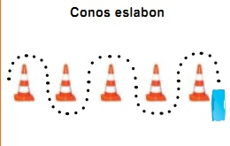
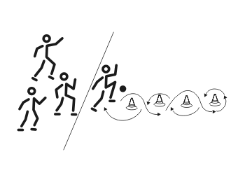

después la niña tiene que saltar por encima de estos objetos, sin tocarlos, luego tiene que pasar esquivándolos sin tocarlos. como en la imagen anterior. es importante que el ejercicio se haga de ida y vuelta. Luego se colocan los conos en diferentes distancias como en la imagen de abajo, primero lo pasamos saltando y luego esquivando.

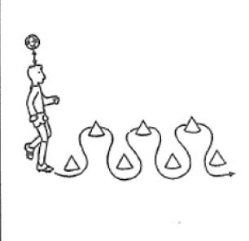

Luego se realizara los mismos dos ejercicios, primero llevando una cuchara con una moneda o pelota pequeña y luego llevamos la cuchara con la boca intentando superar los obstáculos.
El juego se puede realizar con diferentes velocidades o se puede realizar saltando con un solo pie.

